

**Universidad Nacional Autónoma de México**

**Facultad de Ingeniería**

**División de Ingeniería Eléctrica (DIE)**

**Computación gráfica e interacción humano computadora**

Integrante de equipo: Meza Vega Hugo Adrián

No. Cuenta: 314344580

Grupo: 3

Propuesta Proyecto Final

Semestre 2022-1

Fecha de Entrega: 14 de octubre de 2021

Mi propuesta para proyecto final es generar un escenario que tomaré de las películas de Shrek. Concretamente se trata del pantano/casa. De Shrek.

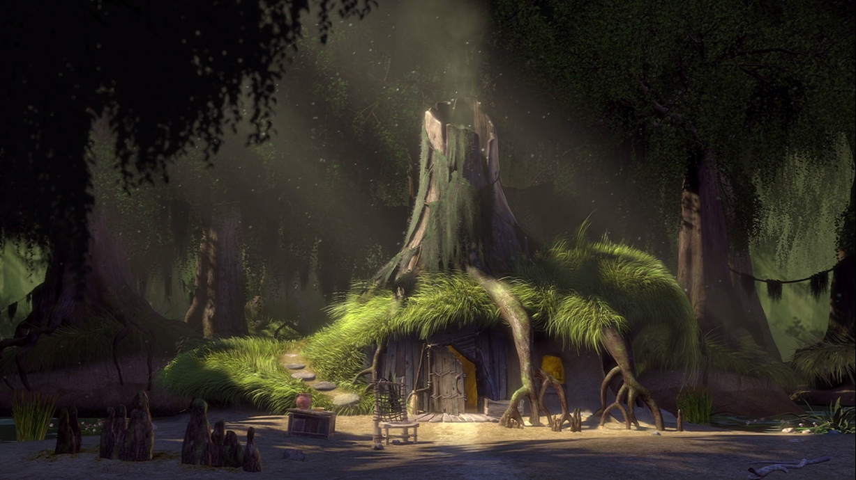

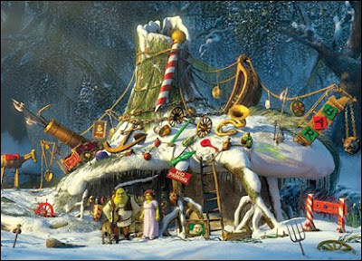

Planeo añadir elementos decorativos navideños, ya que se trata de una temática de festividades decembrinas. Entonces tengo pensado colocar adornos como árboles de navidad y trataré de apegarme a los diseños de la mini película navideña de Shrek.

También planeo agregar el icónico letrero de “Beware Ogre” a la entrada del pantano, tal vez colocando algún tipo de adorno que haga alusión a la navidad.

Otro tipo de elementos que tengo planeado agregar son muñecos de nieve.

Ejemplos de decoraciones en las que me basaré para agregarlas al escenario:

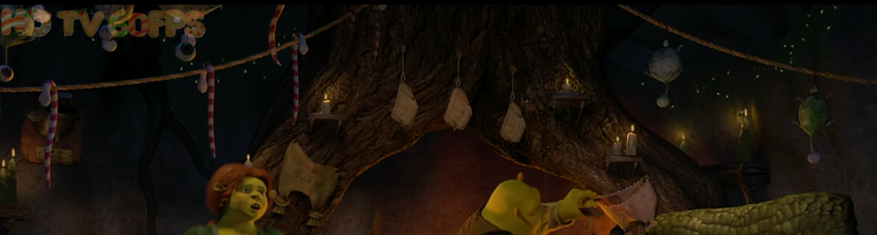

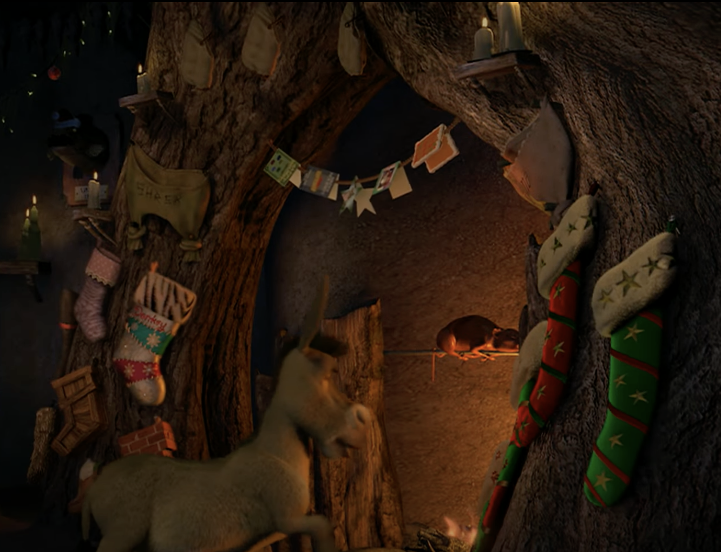

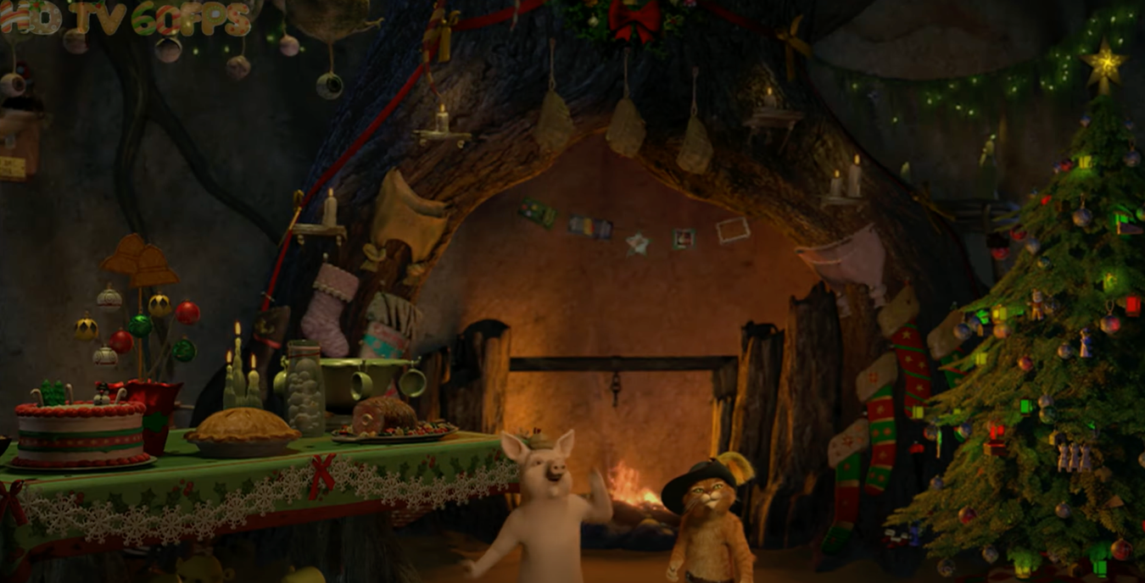

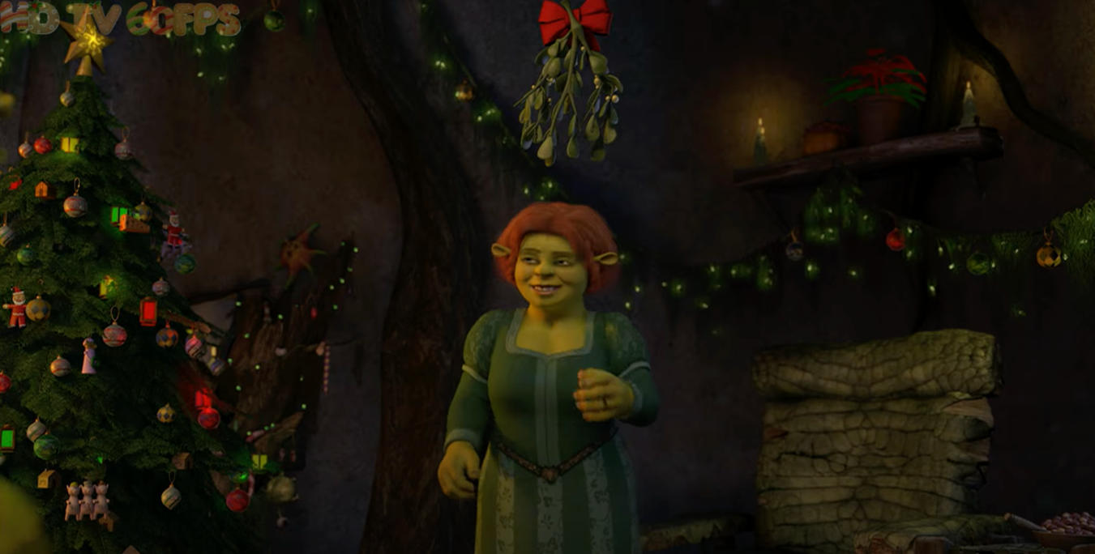

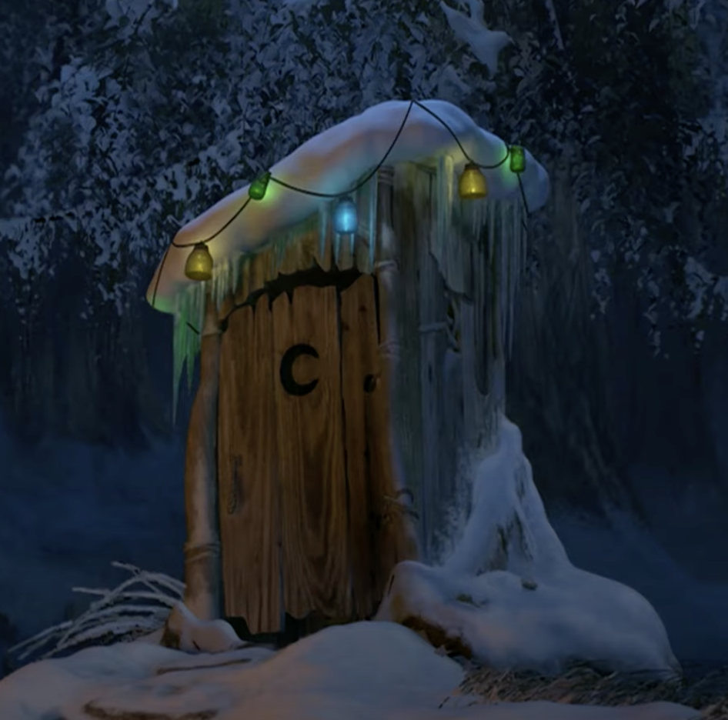

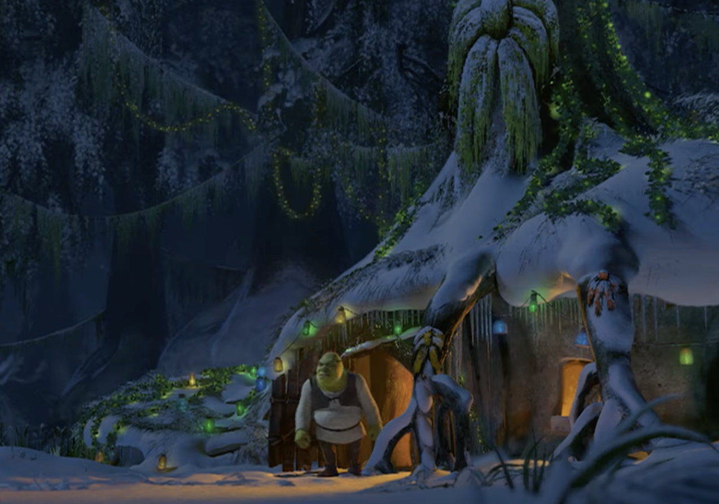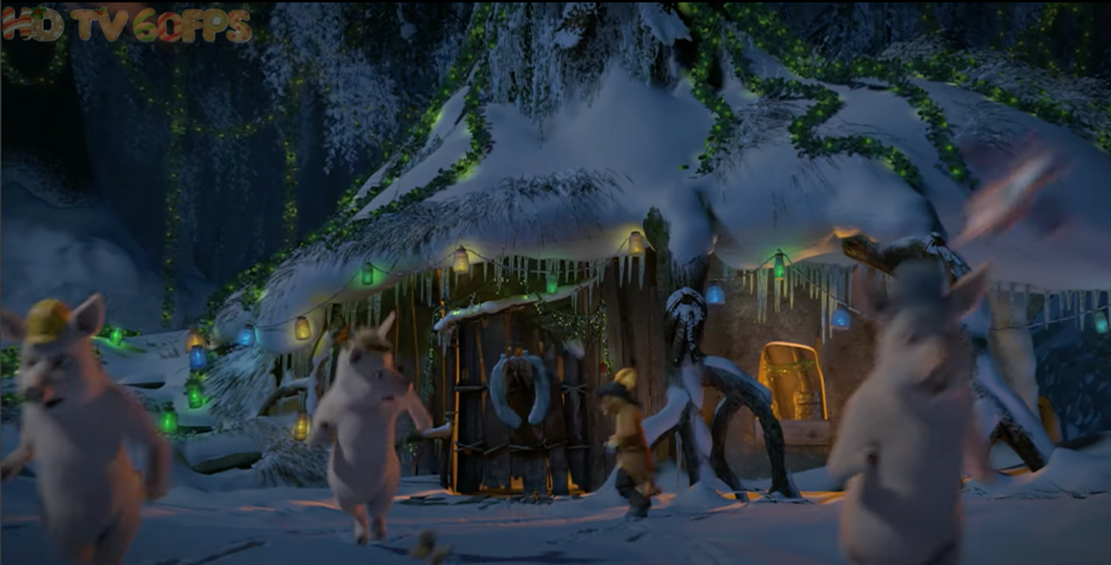

**Bibliografía:**

* **Imágenes obtenidas de la mini película “Shrek ogrorisa la navidad” del inglés “Shrek the Halls”.**